دراسه صفات الصبغين الجنسي ( Sex Chromatin ) وعلاقتها بالاداء الانتاجي
والتناسلي في النعاج العواسيه المحليه .
هاشم مهدي الربيعي , علي عبد الامير حمزة العيساوي نصر نوري الانباري

الكلية التقنية/ المسيب/قسم تقنيات الانتاج الحيواني جامعة بغداد/ كلية الزراعة/ قسم الثروة الحيوانية
الخلاصة
صُمَمَ البحث بهدف التنبؤ بالاداء الانتاجي والتناسلي للنعاج العواسيه المحلية من اشكال ونسب توزيع وقياسات الصبغين الجنسي في كريات الدم البيض العدلة , لعينة مكونة من60 نعجة في الموسم الثاني من انتاجها لعام 2009 عائدة لمحطة الاغنام والماعز في ابوغريب والتابعة للهيئة العامة للبحوث الزراعية / وزارة الزراعة. سحبت عينات الدم من النعاج وفحصت بعد تحضيرها وتم تثبيت وجود الصبغين و شكله وقياساته المتمثلة بالطول الافقي والعمودي ومساحته وعدد فصوص النواة . بلغت النسب المئوية لاشكال عصا الطبال وبروز بدون ساق ودمعة العين والهراوي 24.27 و 64.49 و 9.25 و 1.89% على التوالي , وصل المتوسط العام للطول الافقي والعمودي ومساحة وعدد فصوص الصبغين 1.32مايكرون و 1.26مايكرون و0.943 مايكرون مربع و4.18 فص بالتتابع. كان هنالك تاثير عالي المعنوية ((p<0.01 لشكل الصبغين الجنسي في انتاج الحليب الكلي وطول موسم الحليب ونسبة الخصوبة ومعنويا (p<0.05) في معدل الخصب , ولوحظ انحدار سالب ومعنوي( p<0.05)لانتاج الحليب الكلي على البعد الافقي والعمودي ومساحة الصبغين الجنسي بينما كان موجبا على عدد الفصوص .اظهر البحث ان انحدار نسبة الخصوبة ومعدل الخصب على جميع ابعاد الصبغين موجبا ومعنوياp<0.05)) . وصلت تقديرات المكافئ للبعد الافقي والعمودي ومساحة وعدد فصوص الصبغين الجنسي 0.68 و0.74 و0.85 و0.55 على التوالي.

Abstract
This project was designed to study predicting of production and reproduction performance for native awassi ewes from figures , percentage distribution and measurements of sex chromatin (SC)in white blood cells neutrophiles by 60 ewes in second season of production during 2009 which belonged to sheep and goats station (abu-Ghraib),foundation of agriculture research /Agriculture Ministry. Blood samples were collected from ewes and their samples were examined to determine presence of SC, its figures, measurement(horizontal and vertical) SC area and number of nucleous lobes. The percentage of Drum stick(D) , Sessile Nodule(SN) , Teardrop (T) and Small club (SM) figures were 24.37, 64.49,9.25and 1.89% respectively . The overall means of horizontal and vertical axes,SC area and number of lobes reached 1.32µm ,1.26µm,0.943µm² and 4.18 lobe respectively. Highly significant(p<0.01) effect of SC figures in total milk production(TMP), lactation period (LP) and percentage of fertility (F) and significant (p<0.05) in litter size (LS). Negative regression and significant (p<0.05) of TMP on horizontal and vertical axes and SC area while positive on number of lobes .The study showed that percentage regression of fertility and LS on all dimension of SC were positive and significant (p<0.05). Estimate of heritability for the horizontal and vertical axes , area and number of lobes of sex chromatin were 0.68,0.74,0.85 and 0.55 respectively.

Key words: Awassi Sheep - Sex Chromatin- Productive & Reproductive traits

المقدمة:
تُعَد الكروموسومات ( Chromosomes) التراكيب المسؤولة عن نقل الصفات الوراثية من الآباء إلى الأبناء بشكل معلومات مشفرة بهيئة مورثات (Genes) والتي تُعد الوحدة المؤلفة للكروموسوم الواحد ( Chuang et al, 1994). تحتوي النعاج على 27 زوج كروموسومي (Ahmad and Khan, 2007 والعلي، 2008). ان اكتشاف وجود مواد صبغينية في بعض الخلايا الجسمية للإناث السليمات وعدم العثور عليها في الذكور قد نبّه الى امكانية استخدام هذه الصفة والتي اطلق عليها الكروماتين الجنسي (Sex Chromatin) او اجسام بار (Barr`s Bodies) للتعرف على الجنس واستخدامها كوسيلة تشخيصية للتعرف على الاعتلالات الوراثية (Redy, 2009). ان تواجد الكروماتين الجنسي في العديد من الخلايا الجسمية ومنها خلايا الدم البيض العدلة (Neutrophils) علـى شكل اجسام عصا الطبال (Geetha, 2009) ساعد واوضح الامكانات التطبيقية التي يمكن الوصول اليها عن طريق دراسة التغيرات في الكروماتين الجنسي، إذ أن الدراسات الحديثة أشارت إلى إمكانية استعمال الِصبغين الجنسي كأداة مفيدة للكشف عن الاعتلالات الوراثية و الفسلجية التي ينتج عنها خلل في كافة أجهزة جسم الحيوان (Pillary, 2010). كان لتطور تقنية دراسة صفات الصِبغين الجنسي أهمية كبيرة في التعرف على التغيرات الحاصلة في هذه المواد الصبغينية المتواجدة في أنوية العديد من الخلايا الجسمية لإناث اللبائن، مما دفع العديد من الباحثين في محاولة الربط بينها وبين الخصوبة أو المشاكل التناسلية للعديد من اللبائن ومنها الاغنام ( زكو، 1997) والأبقار( العيساوي، 1998) والإنسان
(الاعرجي، 2003 (، ونظرا لندرة الدراسات الجارية في العراق بخصوص الصبغين الجنسي وعلاقته بالأداء التناسلي والإنتاجي لدى النعاج العواسية لذا هدف البحث الى تحديد أشكال الصبغين الجنسي في خلايا الدم البيض العدله وملاحظة نسبة تواجدها في عينة من دم النعاج العواسية وتحديد تأثير أشكال الصبغين الجنسي في بعض الصفات التناسلية والإنتاجية مثل الخصوبة والخصب وإنتاج الحليب وطول موسم الإنتاج واستخراج قياسات الصبغين الجنسي مثل البعد العمودي والبعد الأفقي ومساحة الصبغين الجنسي، وعدد فصوص النواة للخلايا العدلة التي يتواجد فيها الصبغين الجنسي، و من ثم ايجاد علاقة انحدار الصفات الإنتاجية والتناسلية مع قياسات الصبغين الجنسي، وتقدير المكافئ الوراثي لصفات الصبغين الجنسي.

المواد وطرائق العمل:
حيوانات التجربة وإدارة القطيع
اجري البحث (للمدة من 1/1/2009 ولغاية 1/1/2010 وعلى 60 نعجة عواسية) في محطة الاغنام والماعز في أبوغريب التابعه للهيئة العامه للبحوث الزراعيه / وزارة الزراعه . تتم إدارة القطيع وفق برنامج يتضمن التغذية والتحضير لموسم السفاد والإعداد لمرحلتي الحمل والولادة فضلا عن الرعاية الصحية والبيطرية. تتباين كمية العلف ونوعيته باختلاف المواسم وتبعا لتوفرها ,إذ يقدم العلف الأخضر أو العلف الخشن المتمثل بالجت ، كما يقدم المركز بمقدار 500غم/يوم/حيوان وتزداد هذه الكمية قبل الموسم التناسلي للنعاج وأثناءه والكباش وحسب التركيبة المحددة لجميع الحيوانات مع توفير قوالب الأملاح المعدنية، كما لا يوجد رعي للحيوانات إذ إن القطيع مربى في حظائر شبه مفتوحه . أما بالنسبة لتغذية المواليد فإنها تترك مع أمهاتها للرضاعة، إذ تبدأ بعمر أسبوعين بتناول كميات قليلة من الأعلاف الخضراء وبحدود 100 غرام / يوم من العلف المركز، أما الحملان المفطومة ولغاية عمر سنة يقدم لها العلف المركز بنسبة 3% من وزن الجسم والعلف الخشن بصورة حرة يستعمل برنامج التنسيب ، إذ يتم إدخال كبش مع عدد من النعاج ومن ثم تعزل النعاج مع الكبش السافد لها في حضائر لمدة 24 ساعة تنقل بعدها الى حظائر النعاج المسفدة وتستمر هذه العملية لحين أكمال دورتي الشبق وبعد نهاية موسم السفاد تستعمل كباش تنظيف للتأكد من تسفيد النعاج جميعها.
جمع نماذج الدم
جمع الدم من60 نعجة عواسية باستعمال الابر المعقمه والمثبتة بالحامل البلاستيكي داخل انابيب اختبار معقمة ومفرغة من الهواء (vacutainer) وحاوية على مانع التخثر(EDTA) من الوريد الوداجي(Jugular vein) , وترك الدم لمدة ساعة في درجة حرارة الغرفة وبشكل مائل بعد ذلك تم فصل الخلايا عن البلازما باستعمال جهاز النبذ المركزي(centrifuge)(نوعT-30,صنع المانيا) وبسرعة 3000 دورة / دقيقة ولمدة15 دقيقة .
تحضير المسحات الدموية ( Carr,2007)
بعد اجراء عملية النبذ المركزي, سحبت وبعناية البلازما المتواجدة في اعلى الانبوبة وباستخدام ماصة باستور لغرض الوصول الى الطبقة الفاصلة بين البلازما وخلايا الدم الحمراء والمسماة (buffy Coat)والحاوية على خلايا الدم البيض. اخذت قطرة صغيرة من هذه المنطقة بواسطة ماصة ووضعت القطرة على شريحة زجاجية نظيفة ونشرت ثم جففت المسحة الدموية سريعا بالهواء ولغرض تثبيتها غطست الشريحة الزجاجية في وعاء كوبلن الحاوي على الكحول المثيلي المطلق(Absolute methyl alcohol ) (الشركة المصنعةFluka, Switzerland ) لمدة دقيقتين ثم تركت لتجف في الهواء بعدها حفظت الشريحة الزجاجية في صناديق بلاستيكية محكمة الغلق لحين صبغها .
صبغ المسحات الدموية (Coles,1986)
وضعت الشرائح الزجاجية على حامل معدني قبل اضافة الكمية اللازمة من صبغة رايت (Wrights stain) والتي حضرت باذابة0.1غرام من مسحوق الصبغةفي60 مليلتر من الكحول المثيلي المطلق لمدة 5-4 دقيقة . تخزن الصبغة المحضرة لحين نضوجها(4-2 اسبوع) من خلال وضعها في حاضنة بدرجة حرارة 37 مئوية وترشح عند كل استعمال. تضاف الصبغة غير المخففة على الشريحة الزجاجية وتترك للتفاعل مع خلايا الدم البيض لمدة 3-1دقيقة بعد ذلك وضعت كمية مساوية لكمية الصبغة وتمزج عن طريق النفخ لحين ظهور لون براق معدني . تترك الشرائح لمدة 10دقائق لاكمال التفاعل بعدها غسلت بالماء المقطر وجففت بالهواء لاجراء الفحوصات اللازمة.
فحص المسحات الدمويه وقياسات الصبغين .
فحصت المسحات الدموية باستعمال العدسة الزيتية(100X) للمجهر الضوئي
(نوعOlympus,صنع اليابان) وعدسة عينية بقوة تكبير((20X, وبذلك تبلغ قوة التكبير2000X. استخدم في الفحص طريقة القلاع(Meander system), اذ حسبت 200 خلية عدلة لتعيين النسبئة المئوية للصبغين الجنسي في هذة الخلايا والنسب المئوية لاشكاله المختلفة وهي عصا الطبال(Drum stick) وبروز بدون ساق (Sessile nodule) ودمعة العين ( (Teardrop والهراوي(Small club) (Lyon, 2007) كما تم قياس البعد الافقي والعمودي ومساحة الصبغين ((Carr, 2007 بأستعمال المسطرة المجهريه الخاصه بقياس التراكيب الخلويه (Ocular Micrometer) , و تم حساب عدد الفصوص لكل نواة وبواقع 6- 8 شريحه لكل نعجه.
التحليل الاحصائي
استعملت طريقة الأنموذج الخطي العام (General linear model – GLM) ضمن البرنامج الإحصائي Statistical analysis system- SAS (2004) لدراسة تأثير نوع الصبغين الجنسي في الصفات المختلفة ، كما تم استخراج معادلات خط مستقيم (تنبؤ) من خلال انحدار كل صفة تناسلية أو إنتاجية على كل قياس من قياسات الصبغين الجنسي فضلا عن معاملات الارتباط البسيط بين المتغيرات المختلفة، كما أستعمل اختبار مربع كاي (Chi-square) ضمن نفس البرنامج الإحصائي لمقارنة معنوية نسب توزيع أشكال الصبغين الجنسي المختلفة في العينة المدروسة.

النتائج والمناقشة:
أعداد ونسب توزيع أشكال الصبغين الجنسي
يتبين من الجدول (1) أعداد ونسب توزيع أشكال الصبغين الجنسي اذ ان النسب المئوية لعصا الطبال وبروز بدون ساق ودمعة العين والشكل الهراوي كانت 24.37 و 64.49 و 9.25 و 1.89 % على التوالي ، وهذه النسب تعكس تواجد شكل بروز بدون ساق بنسبة عالية (64.49 %) وبفارق كبير عن باقي الإشكال وخصوصا الشكل الهراوي الذي سجل أدنى النسب (1.89 %), والصور 1و2و3و4و5 تمثل اشكال الصبغين الجنسي التي تم تشخيصها. أن أعداد ونسب أشكال الصبغين الجنسي قد اختلفت عن الدراسات السابقة التي جرت على الإنسان والحيوانات الاخرى والتي أظهرت بأن عصا الطباّل يتواجد بنسبة أعلى من بقية الإشكال الأخرى
(زكو، 1997 والغازي، 1999 والاعرجي،2003)، وقد يعود تباين النسب من دراسة إلى أخرى إلى اختلاف نوع الحيوان والسلالة وحالة القطيع الصحية والمنشأ ونوع التربية وطريقة التزاوج وحجم العينة فضلا عن الموقع الجغرافي. أن غالبية الدراسات السابقة في مجال الصبغين الجنسي تركزت حول اختلاف النسب بين حيوانات مصابة بأمراض تناسلية شائعة (تكرار الصراف أو الشياع ، التهاب الرحم ، تكيس المبايض ، العقم) وأخرى سليمة، وكانت تدرس نسبة تواجد الصبغينات الجنسية باختلاف الحالة المرضية أو السلالة أو موقع الفحص أن كانت كريات الدم البيض أو بطانة الرحم آو سقف الفم أن كان في الأبقار أو الأغنام أو الماعز أو الإنسان وتستخرج النسبة من مجموع كافة الخلايا في ذلك المكان (زكو، 1997).

الجدول 1. أعداد ونسب توزيع أشكال الصبغين الجنسي في العينة المدروسة

التسلسل | شكل الصبغين | العدد | النسبة (%)
1 | عصا الطبال | 116 | 24.37
2 | بروز بدون ساق | 307 | 64.49
3 | دمعة العين | 44 | 9.25
4 | الهراوي | 9 | 1.89
المجموع | -- | 476 | 100 %

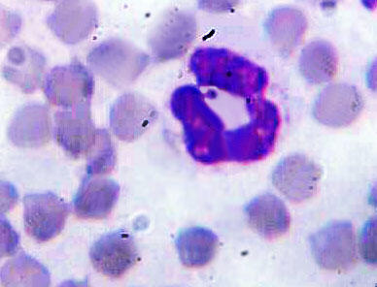
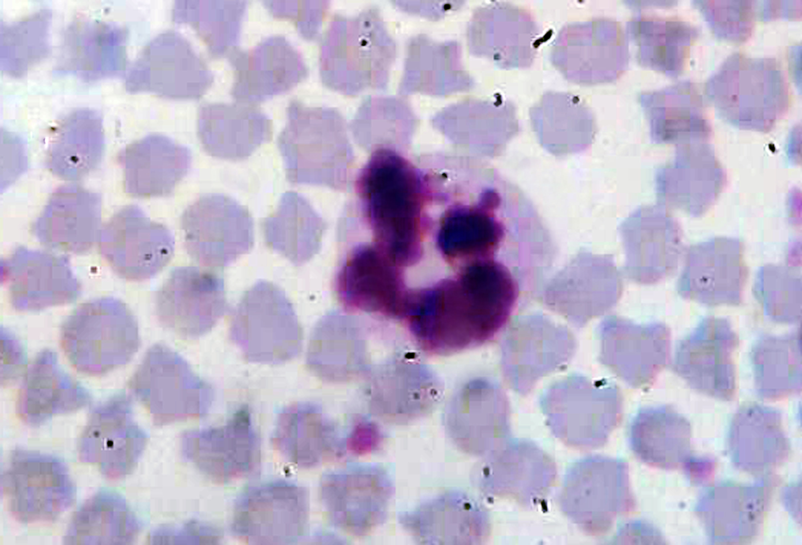

صورة (1) شكل عصا الطبال صورة (2) شكل بروز بدون ساق
في نواة خلايا الدم البيض العدلة (X2000) في نواة خلايا الدم البيض العدلة X2000)
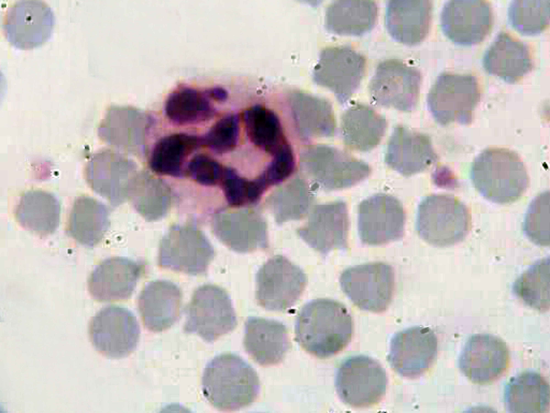
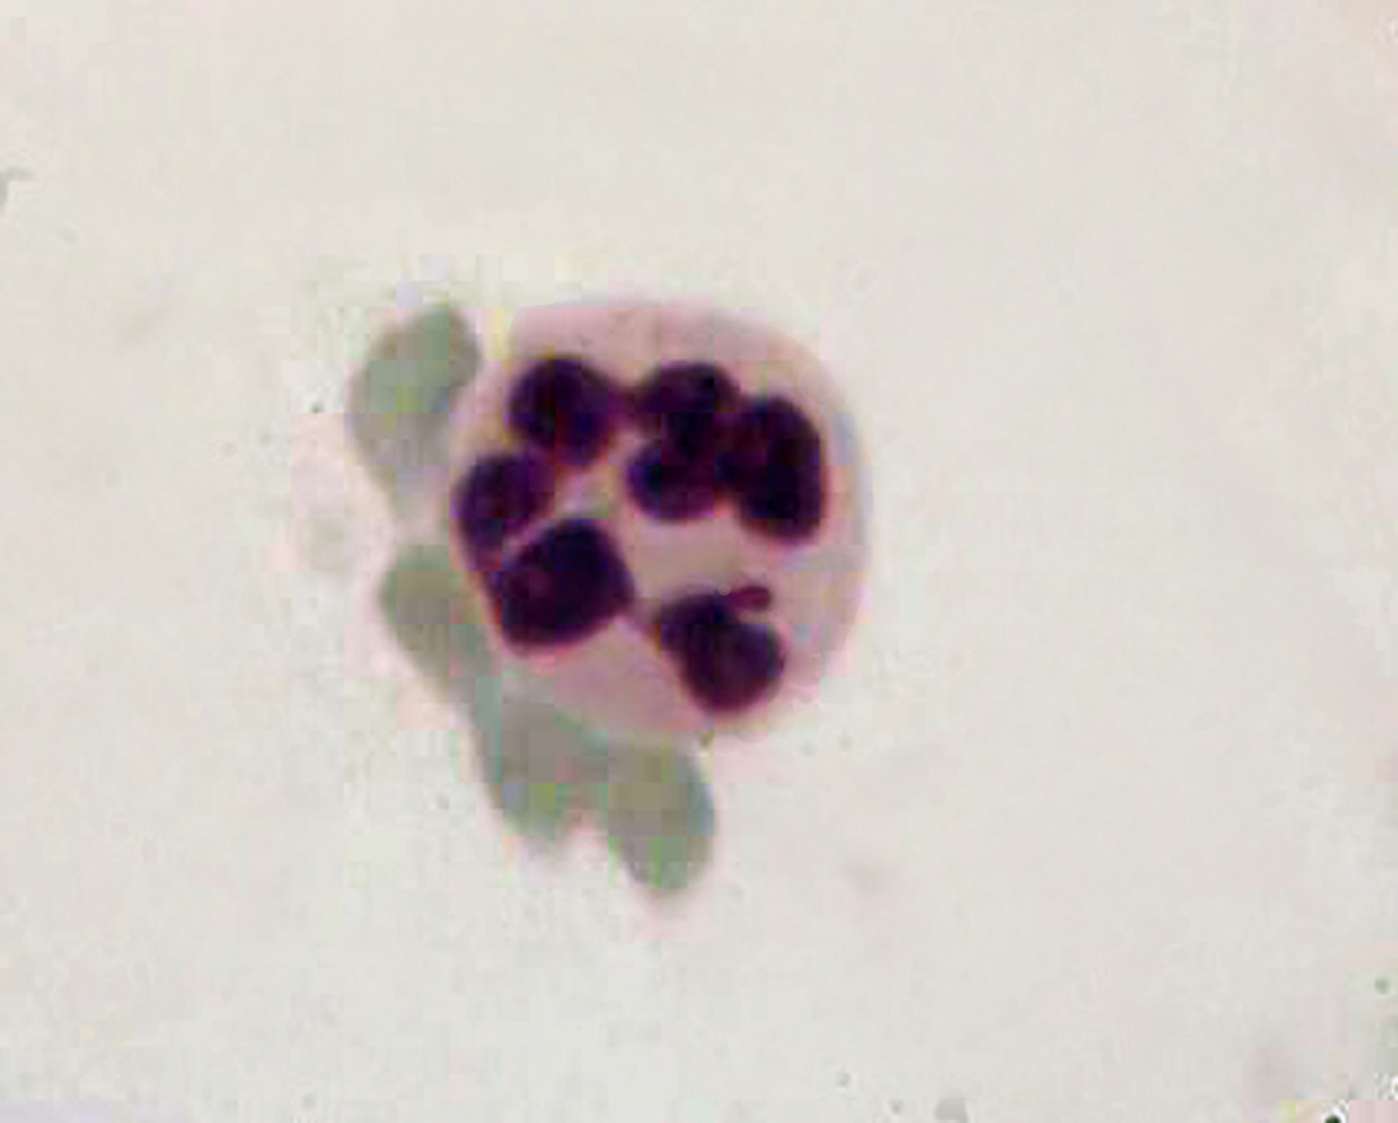

صورة (3) شكل دمعة العين صورة (4). شكل الهرواي.
في نواة خلايا الدم البيض العدلة (X2000) في نواة خلايا الدم البيض العدلة (X2000)
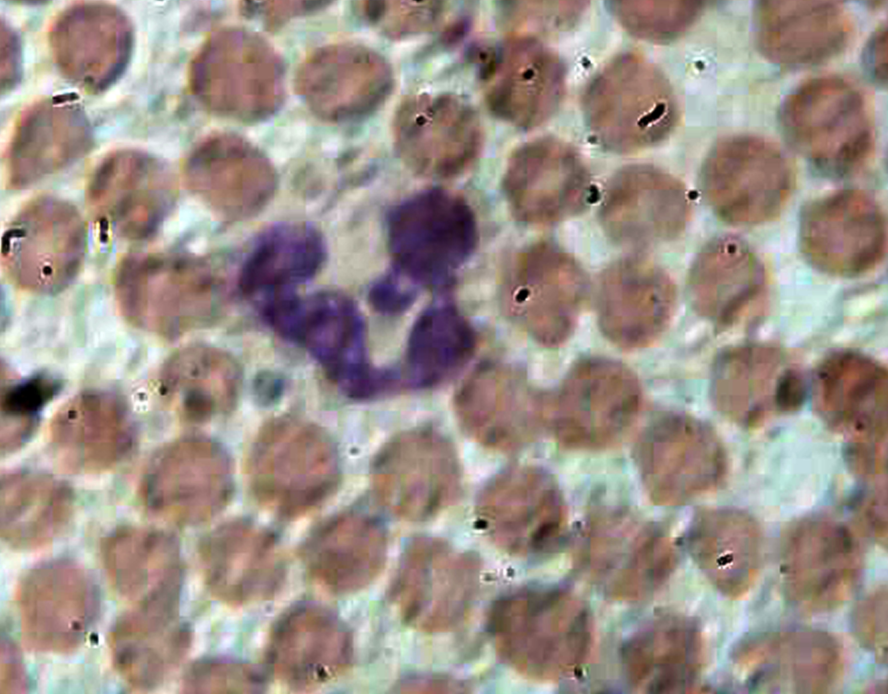

صورة (5). شكل عصا الطبال ويظهر
بساق مزدوج في نواة خلايا الدم البيض العدلة

المتوسط العام ± الخطأ القياسي للصفات المدروسة
يتضح من الجدول (2) المتوسطات العامة لصفات الصبغين والصفات الإنتاجية والتناسلية المدروسة، فيما يخص صفات الصبغين الجنسي بلغ المتوسط العام للطول الأفقي والطول العمودي ومساحة الصبغين وعدد الفصوص 1.32 µm و 1.26 µm و 0.943 µm² و 4.18 فص على التوالي، وهذه المعدلات ضمن المديات التي أوردتها بعض الدراسات السابقة على الأغنام (زكو،1997)، وعند مقارنة نتائج هذه الدراسة مع نتائج باحثين آخرين التي جرت على الإنسان والحيوانات الأخرى نجد أن أبعاد الصبغين الجنسي لشكل عصا الطبال كانت في الأبقار 1.35 × 1.24mµ (العيساوي، 1998) ، وفي الدواجن كان 1.69 x 1.72 (الغازي، 1999) أما متوسطات الصفات الإنتاجية المتمثلة بإنتاج الحليب الكلي وطول موسم الحليب والصفات التناسلية (الخصوبة ومعدل الخصب أي عدد المواليد الناتجة) فقد كانت 124.57 كغم و121.86 يوم و 81.73 % و 1.39 مولود على التوالي . أن قطيع الأغنام العواسي المشمول بالدراسة يعد أحد أهم قطعان الأغنام في العراق من ناحية الهدف من المشروع وإدارة القطيع لذلك نجد أن معدلات الصفات الإنتاجية والتناسلية لها كانت جيدة أذا ما قورنت بأداء قطعان الأغنام العواسية التي أجريت عليها دراسات في العراق سابقا ( عبد الرحمن وجماعته، 2000 ، عجيل وجماعته ، 2009 )، وكون الهدف الرئيس من المشروع هو أنتاج التوائم.

الجدول 2. المتوسطات العامة لصفات الصبغين والصفات الإنتاجي والتناسلية المدروسة

الصفات | عدد المشاهدات | المتوسط ± الخطأ القياسي
الطول الأفقي (µm) | 476 | 1.32 ± 0.05
الطول العمودي (µm) | 476 | 1.26 ± 0.03
مساحة الصبغين (µm²) | 476 | 0.943 ± 0.05
الفصوص | 476 | 4.18 ± 0.05
أنتاج الحليب الكلي | 60 | 124.57 ± 3.69
طول موسم الحليب | 60 | 121.86 ± 2.92
الخصوبة | 60 | 81.73 ± 2.26
الخصب | 60 | 1.39 ± 0.12

تأثير أشكال الصبغين الجنسي في الصفات الإنتاجية المدروسة
يتبين من الجدول (3) أن هنالك تأثير عالي المعنوية لشكل الصبغين الجنسي في إنتاج الحليب الكلي وكذلك في طول موسم الحليب، إذ بلغ إنتاج الحليب أقصى مستوياته (139.36 كغم) لدى النعاج التي ظهر فيها عصا الطبال في حين كان الإنتاج في أدناه (113.46 كغم) لدى مثيلاتها التي كان فيها الصبغين الجنسي من النوع الهراوي. أما طول موسم الحليب فقد بلغ أقصاه (126.46 يوم) عندما كان الشكل للصبغين الجنسي من نوع عصا الطبال ، وأدناه (103.26 يوم) في حالة الشكل الهرواي، أن اتجاه النتائج للصفتين الإنتاجيتين متطابقة في الاتجاه (التميز عندما يكون الشكل عصا الطبال والتناقص عندما يكون من النوع الهراوي) يعكس الارتباط الوراثي الموجب بين هاتين الصفتين والذي يصعب مقارنتها مع نتائج باحثين اخرين لعدم توفر دراسات سابقة في هذا المجال في الأدبيات والمراجع العلمية المتوفرة على حد علمنا.

الجدول 3. تأثير أشكال الصبغين الجنسي في الصفات الإنتاجية المدروسة

أشكال الصبغين | عدد المشاهدات | المتوسط ± الخطأ القياسي
أشكال الصبغين | عدد المشاهدات | إنتاج الحليب الكلي (كغم) | طول موسم الحليب (يوم)
عصا الطبال | 116 | 139.36 ± 3.88 A | 126.47 ± 3.08 A
بروز بدون ساق | 307 | 122.39 ± 2.74 B | 116.03 ± 2.79 B
دمعة العين | 44 | 118.48 ± 2.69 B | 110.37 ± 2.68 C
الهراوي | 9 | 113.46 ± 2.57 C | 103.26 ± 2.66 D
مستوى المعنوية | -- | ** | **
** (P<0.01)
المتوسطات التي تحمل حروف مختلفة ضمن العمود الواحد تختلف معنويا فيما بينها.

تأثير أشكال الصبغين الجنسي في الصفات التناسلية المدروسة
يتضح من الجدول (4) أن هنالك تباين عالي المعنوية في نسبة الخصوبة ومعنوي (P<0.05) في معدل الخصب باختلاف شكل الصبغين الجنسي، إذ تبين أن نسبة الخصوبة كانت في أعلى مستوياتها (88.19 %) عند النعاج ذات الصبغين الجنسي من نوع بروز بدون ساق في حين كانت نسب الخصوبة ادنى من ذلك في مثيلاتها التي شاع في دمها الإشكال عصا الطبال أو دمعة العين أو الشكل الهراوي ، وبلغت 76.28 و 77.89 و79.55 % على التوالي، وفي نفس الجدول بلغ معدل الخصب للنعاج المشمولة بالدراسة 1.36 و 1.43 و 1.39 و 1.37 مولود للبطن الواحدة وحسب أشكال الصبغين عصا الطبال وبروز بدون ساق ودمعة العين والشكل الهراوي بالتتابع، وبذلك يكون اتجاه النتائج للخصب مماثلة لنسبة الخصوبة بتميز النعاج الحاملة للشكل من النوع بروز من دون ساق. أن معدل الخصب مرتفع للنعاج المشمولة بالدراسة وهذا واقع القطيع ككل خصوصا وأن هذه النعاج أصلا منتخبة لهذه الصفة.

الجدول 4. تأثير أشكال الصبغين الجنسي في الصفات التناسلية المدروسة

أشكال الصبغين | عدد المشاهدات | النسبة ± الخطأ القياسي
أشكال الصبغين | عدد المشاهدات | الخصوبة (%) | معدل الخصب
عصا الطبال | 116 | 76.28 ± 2.42 B | 1.36 ± 0.04 B
بروز بدون ساق | 307 | 88.19 ± 3.16 A | 1.43 ± 0.06 A
دمعة العين | 44 | 77.89 ± 2.35 B | 1.39 ± 0.05 AB
الهراوي | 9 | 79.55 ± 2.18 B | 1.37 ± 0.03 B
مستوى المعنوية | -- | ** | *
* (P<0.05) ، ** (P<0.01).
المتوسطات التي تحمل حروف مختلفة ضمن العمود الواحد تختلف معنويا فيما بينها.

انحدار الصفات الإنتاجية المدروسة على صفات الصبغين الجنسي
يتضح من الجدول (5) انحدار الصفات الإنتاجية المدروسة على قياسات الصبغين الجنسي، وقد كان هنالك انحدار سالب ومعنوي (P<0.05) لإنتاج الحليب الكلي على البعد الأفقي والبعد العمودي ومساحة الصبغين الجنسي وبلغت معاملاتها - 32.460 كغم/ µm (أي أن أنتاج الحليب يقل بمقدار 32.460 كغم عند زيادة البعد الأفقي µm واحد) و – 19.288 كغم/ µm (أي أن أنتاج الحليب يقل بمقدار 19.288 كغم عند زيادة البعد العمودي ملم واحد) و - 19.101 كغم/ µm² (أي أن أنتاج الحليب يقل بمقدار 19.101 كغم عند زيادة مساحة الصبغين الجنسي ²µm واحد) وبمعاملات تحديد بلغت 0.81 و0.59 و 0.83 على التوالي، ومعاملات التحديد هذه مقبولة وخصوصا لمساحة الصبغين والبالغ 0.83، وهذا يعني بأن مساحة الصبغين الجنسي عند اعتمادها في برامج الانتخاب لدى وضع استراتيجيات التحسين الوراثي تفسر 83 % من أنتاج الحليب الكلي، أما انحدار أنتاج الحليب الكلي على عدد الفصوص للصبغينات الجنسية فقد كان موجب ومعنوي (P<0.05) وبلغ معامله 11.023 كغم/ فص، أي أن أنتاج الحليب يزداد بمقدار 11.023 كغم عند كل فص زيادة على كرية الدم البيضاء الحاملة على الصبغين الجنسي، وكان معامل التحديد 0.46، كما يظهر من الجدول رقم (5) انحدار طول موسم الحليب لدى الأغنام على كل قياس من قياسات الصبغين الجنسي المدروسة، وبلغت معاملاتها مع البعد الأفقي - 9.229 يوم/ µm (P<0.05) والبعد العمودي 3.937 يوم/ µm ومساحة الصبغين – 0.627 يوم/ ²µm وأخيرا لعدد الفصوص 1.221 يوم/ فص والثلاث معاملات الأخيرة لم تكن معنوية، وبلغت معاملات التحديد لها 0.52 و 0.20 و 0.10 و 0.08 على التوالي.
الجدول 5. انحدار الصفات الإنتاجية المدروسة على صفات الصبغين الجنسي المقاسة
الصفات المنحدرة | معامل الانحدار | معادلة الخط المستقيم | معامل التحديد
انحدار أنتاج الحليب على
البعد الأفقي | - 32.460 كغم/ µm* | Y^ = 151.83 – 32.460 (X) | 0.81
البعد العمودي | - 19.288 كغم/ µm* | Y^ = 140.26 – 19.288 (X) | 0.59
مساحة الصبغين | - 19.101 كغم/ µm²* | Y^ = 136.09 – 19.101 (X) | 0.83
عدد الفصوص | 11.023 كغم/ فص* | Y^ = 70.49 + 11.023 (X) | 0.46
انحدار طول موسم الحليب على
البعد الأفقي | - 9.229 يوم/ µm* | Y^ = 122.88 – 9.229 (X) | 0.52
البعد العمودي | 3.937 يوم/ µm | Y^ = 108.87 + 3.937 (X) | 0.20
مساحة الصبغين | - 0.627 يوم/ µm² | Y^ = 113.87 – 0.627 (x) | 0.10
عدد الفصوص | 1.221 يوم/ فص | Y^ = 108.08 + 1.221 (X) | 0.08

- (P<0.05)

انحدار الصفات التناسلية المدروسة على صفات الصبغين الجنسي
كان هناك انحدار موجب ومعنوي (P<0.05) لنسبة الخصوبة على البعد الأفقي للصبغين الجنسي وبلغ معامله 18.449 لكل µm (الجدول 6)، أي أن نسبة الخصوبة تزداد بمقدار 18.449 % عند زيادة الطول الأفقي بمقدار مايكرومتر (µm) واحد وبمعامل تحديد بلغ 0.54، أي هذا البعد يفسر 54 % من نسبة الخصوبة في الأغنام. لم يكن انحدار نسبة الخصوبة على كل من البعد العمودي للصبغين الجنسي ومساحة الصبغين معنوية وبلغ 11.382 % لكل µm و 8.334 % لكل µm² على التوالي، في حين كان انحدار نسبة الخصوبة على عدد الفصوص 19.672 % لكل فص، أي أن نسبة الخصوبة تزداد بمقدار 19.672 % لكل فص زيادة على الصبغين الجنسي ، وبلغ معامل التحديد 0.74. بلغ معامل انحدار معدل الخصب على البعد الأفقي للصبغين الجنسي 0.441 مولود/ µm وكان معنويا (P<0.05). أما انحدار هذه الصفة على البعد العمودي للصبغين الجنسي فقد كان موجبا ومعنويا (P<0.05) وبلغ معامله 0.393 مولود/ µm وبمعامل تحديد يعد متوسطاً (0.68). يتبين من الجدول (6) أن انحدار معدل الخصب على مساحة الصبغين الجنسي موجبا ومعنويا (P<0.05) وبلغ معامله 0.675 مولود/ µm²، وكان معامل التحديد 0.77 . أما انحدار معدل الخصب على عدد الفصوص فقد كان موجبا ومعنويا (P<0.05) وبلغ معامله
0.639 مولود/فص

الجدول 6. انحدار الصفات التناسلية المدروسة على صفات الصبغين المقاسة
الصفات المنحدرة | معامل الانحدار | معادلة الخط المستقيم | معامل التحديد
انحدار الخصوبة على
البعد الأفقي | 18.449* | Y^ = 0.97 + 18.449 (X) | 0.54
البعد العمودي | 11.382 | Y^ = 0.67 + 11.382 (X) | 0.59
مساحة الصبغين | 8.334 | Y^ = 1.09 + 8.334 (X) | 0.70
عدد الفصوص | 19.672* | Y^ = 0.89 + 19.672 (X) | 0.74
انحدار الخصب على
البعد الأفقي | 0.441 مولود/ µm* | Y^ = 1.03 – 8.441 (X) | 0.22
البعد العمودي | 0.393 مولود/ µm* | Y^ = 0.95 + 17.093 (X) | 0.68
مساحة الصبغين | 0.625 مولود/ µm²* | Y^ = 0.92 – 13.625 (x) | 0.77
عدد الفصوص | 0.639 مولود/ فص* | Y^ = 0.99 + 16.639 (X) | 0.69
(P<0.05)

المكافئ الوراثي:
بلغ المكافئ الوراثي لصفات الصبغين الجنسي المدروسة وهي البعد الأفقي والبعد العمودي ومساحة الصبغين وعدد الفصوص 0.68 ، 0.74 ، 0.85 و 0.55 بالتتابع (الجدول 7)، وأن هذه التقديرات تشير الى أن لصفات الصبغين الجنسي مقومات وراثية (تباين وراثي) مهمة تعود الى تأثير العوامل الوراثية التجميعية ومن الممكن استغلال هذه الصفات في برامج التحسين الوراثي، وان زيادة حجم العينة من شأنه أن يعطي تقديرات أكثر دقة مما عليه في هذه الدراسة (جلال وكرم، 2003). ولاتوجد أي دراسات سابقة بخصوص تقدير المعالم الوراثية لصفات الصبغين الجنسي.

الجدول 7: تقديرات المكافئ الوراثي لصفات الصبغين الجنسي المدروسة.
الصفة | المكافئ الوراثي (h² )
البعد الأفقي | 0.68
البعد العمودي | 0.74
مساحة الصبغين | 0.85
عدد الفصوص | 0.55

عدد الآباء (Sires): (10) أب، عدد المشاهدات: 476 مشاهدة عائدة لـ 60 نعجة
نستنتج من الدراسه بأن التباين في اشكال وصفات الصبغين الجنسي في كريات الدم البيض له مقومات وراثيه يمكن اعتمادها عند وضع برامج الانتخاب وبناء استراتجيات التحسين الوراثي لتطور اداء القطيع وتعظيم العائد الاقتصادي .

المصادر:
الاعرجي، سعد مرزا. (2003). دراسات وراثية لسرطان عنق الرحم في النساء ، أطروحة دكتوراه. كلية الطب- جامعة بابل.
العلي، رسلان. (2008). متلازمة ألصبغي X الهش. رسالة ماجستير. كلية الصيدلة –جامعة دمشق.
العيساوي مصطفى علي سعود . (1998). التغيرات في صفات الكروماتين الجنسي المرافقة لبعض المشاكل التناسلية في الأبقار في العراق. رسالة ماجستير . كلية الطب البيطري. جامعة بغداد.
الغازي، مها خالد عبد الكريم.(1999). صورة الصبغين الجنسي في بعض ضروب الدجاج العراقي. رسالة ماجستير. كلية الطب البيطري- جامعة بغداد.
جلال، صلاح وكرم، حسن . (2003). تربية الحيوان. دار المعارف، القاهرة، الطبعة الثالثة.
زكو, رائد بهنام. (1997). صورة الصبغين الجنسي في الأغنام العواسية . رسالة ماجستير . كلية الطب البيطري- جامعة بغداد.
عبد الرحمن، فارس يونس وعبد الله، غسان إبراهيم ومحمد، عادل طه. (2000). الأداء التناسلي والإنتاجي لنعاج العواسي في شمال العراق. مجلة جامعة دمشق للعلوم الزراعية . المجلد (16) العدد 2 (106- 116).
عجيل، حمود مظهور، وطه، صادق علي، وادريس، سجاد مزيد وعبد الله، علي نجم. (2009). الأداء التناسلي لدى أغنام العواسي المحلية والمستوردة تحت نظام التربية الشبه المكثفة . مجلة الزراعة العراقية (عدد خاص) مجلد 14 العدد1 (24- 29).
Ahmad, S. and Khan, M. S. (2007). Karyology of kari sheep. Pakistan vet J.27 (3)118-120.
Carr, S.M. (2007). Barr bodies: hetrochromatinized chromosomes. www.mun.ca/ biology/scar/Barr_bodies.
Chuang, P.T. (1994). DPY-27: a chromosome condensation protein homolog that regulates c.elegans dosage compensation through association with X-chromosome. Cell, 79(3): 459-474.
Cloes, E. H. (1986) . Veterinary clinic pathology. 4th edition .W.B. Saunders company . Philadelphia.
Geetha, N. (2009). Text book of physiology for dental student. First Edition. Published by Divyesh arvind kothary for paras medical publisher. I S B N: 978-81-8191-269-5. PP . (45-260).
Lyon,M.F.(2007).How X-chromosome inactivation was discovered. Biologist , 57(2):94-97.
Pillary, V. V. (2010). Textbook of Forensic Medicine and Toxicology . 5th Edition Published by Divyesh arviind Kothary for Paras medical publisher. pp (57) .
Redy, Prakasam L. (2009). Human physiology for dental student. first edition. PP.47 (I. S. B. N 978-8191-257-2).
SAS. (2004) . SAS / STAT Users Guide for Personal Computers. Release 7.0. SAS Institute Inc., Cary, NC., USA.

